附件1
第二十九届全国发明展览会参展及申报要求
1、第二十九届全国发明展览会将重点聚焦数字经济领域的发明创新成果，其他领域发明成果择优选择参展。
2、参展项目一般应从近年完成、已获得专利权或提交专利申请的发明项目中推选，要具有新颖性、创造性和实用性。
3、推荐有关药品、医疗器械、食品、化妆品类发明项目参展，要符合国家有关部委、行业的相关规定，并提供批准文件、专利说明书、专利证书或技术（产品）鉴定书（或专家评审意见）、产品说明书、生产许可证等技术（产品）资料。
4、已经参加过中国发明协会举办的发明展览会的项目，本届仍可以参展，积极参加宣传、展示、交易等活动。
5、凡存在知识产权纠纷且相关行政主管部门、司法部门尚未做出仲裁结论的项目，不得参展。
6、从2025年9月19日起至10月12日，各组团单位、参展企业或个人须登录中国发明协会官网（www.cainet.org.cn）“全国发明展览会网上申报系统”进行网上在线申报。各组团单位要组织参展人员上网认真填写相应表格。参展项目全部实行网上申报，申报时所需的技术资料全部在申报系统中以附件形式上传，不收取纸件材料。
附件2
第二十九届全国发明展览会成人参展项目申报表
项目名称 |  |  |  |  |  |  |  |  |  |  |  |  |  |  |  |  |  | 技术类别
单位 | 名称 |  |  |  |  |  |  |  |  |  |  |  | 联系人 |  |  |  |  | 电话
单位 | 地址 |  |  |  |  |  |  |  |  |  |  |  | 邮编 |  |  |  |  | 网址
第一发明人 | 姓名 |  |  |  |  |  | 区号 |  |  |  | 电话 |  |  |  |  |  |  | 传真
第一发明人 | 通信地址 |  |  |  |  |  |  |  |  |  |  |  |  |  |  |  |  | 手机
第一发明人 | 电子邮件 |  |  |  |  |  |  |  |  |  |  |  |  |  |  |  |  | 邮编
第一发明人 | 性别 |  |  |  | 年龄 |  |  |  |  |  |  | 民族 |  |  |  |  |  | 职务发明
第一发明人 | 文化程度 |  |  |  |  |  |  | 职务职称 |  |  |  |  |  |  |  |  |  | 非职务发明
其它发明人
专利情况 |  | 发明专利□ 实用新型专利□ 外观设计专利□  其他□ 境外专利□ 未申请专利□
 |  | 申请□ 授权□ 无效□
 |  | 申请号 |  |  |  |  |  |  |  | 授权日期 |  |  |  |  |  |  | 授权专利号
参展方式 |  | 图片□ 模型□ 样品□ 声光电演示□ |  |  |  |  |  |  |  |  |  |  |  | 参展目的 |  |  | 技术转让□  合作开发□
发明人类别 |  | 大专院校□ 科研院所□ 企业□ 工人□ 农民□ 自由职业□ 其它□
需求展位情况 |  | 特装展位□ 标准展位□
参展人类型 |  | 理事单位□ 会员□ 非会员□
项目简介
(限1000字)
发明创新点
(限1000字)
产业化及市场应用效益情况
(限1000字)
获奖情况
是否参展 |  |  | 是□ 否□
声明：本人遵守《关于举办2025年第二十九届全国发明展览会—— 一带一路暨金砖国家技能发展与技术创新大赛的通知》（中发协字〔2025〕 号）中的相关规定。本人以及本单位保证提交申报资料、相关证明文件以及附件的真实性、完整性、准确性，并承担因资料虚假而产生的法律责任。 |  |  |  |  |  |  |  |  |  |  |  |  |  |  |  |  |  |  |  | 是□ 否□

注：1. 可按此表预填写，但以网上申报系统内容为准。
2. “专利情况”的其他是指著作权、植物新品种权、商标、原产地地理标志、集成电路布图设计等（不含论文专著）等知识产权。
3．所有参展项目必须按照项目所属领域选择进行展示的展区。
4. “参展人类型”除正常缴纳会费的有效理事单位、会员外，其余参展单位或个人均按照非会员标准缴费。
5．“发明创新点”是提名书的核心内容，也是评价项目、处理异议的重要依据。应围绕首创性、先进性和技术价值，客观、真实、准确地阐述项目的立项背景，技术内容中前人没有的、具有创造性的关键、核心技术，对比当前国内外同类技术的主要参数，此部分不得涉及评价内容。技术发明点按重要程度排序。每项技术发明在阐述前应首先说明其成立的授权知识产权。核心发明点必须取得授权知识产权。
6．“产业化及市场应用效益情况”一栏，应就本项目技术应用的对象（如应用的单位、产品、工艺、工程、服务等）、产生效益（社会效益和经济效益）及规模情况进行概述，并在附件中提供主要客观佐证材料的关键页或材料目录。
7．“获奖情况”为本项目已获得的奖励情况，特别是国家、省、直辖市一级和国务院有关部委的科学技术奖（包括科技进步奖、技术发明奖等），必须注明获奖日期，并需在网上申报系统中上传证书扫描件（未上传则视为无效）。
8. “声明”在申报系统中只有同意相关条款、选择“是”才能进行项目提交，提交后将视为同意相关条款。

附件3
第二十九届全国发明展览会青少年参展项目申报表
项目
名称
单  位 | 名称 |  |  |  |  |  |  |  | 联系人 |  |  |  |  | 电话
单  位 | 通讯地址 |  |  |  |  |  |  |  |  |  |  |  |  | 邮编
单  位 | 电子邮件 |  |  |  |  |  |  |  |  |  |  |  |  | 传真
第  一  作  者 | 姓名 |  |  |  |  | 区号 |  | 电话 |  |  |  |  |  | 传真
第  一  作  者 | 电子邮件 |  |  |  |  |  |  |  |  |  |  |  |  | 手机
第  一  作  者 | 通讯地址 |  |  |  |  |  |  |  |  |  |  |  |  | 邮编
第  一  作  者 | 性别 |  |  |  | 出生日期 |  |  |  |  | 民族 |  |  |  | 文化程度
第  一  作  者 | 指导教师 |  | （最多2位）
其他  作者 | （最多4位）
专利  情况 | 发明专利□ 实用新型专利□ 外观设计专利□  其他□ 境外专利□ 未申请专利□
专利  情况 | 申请□ 授权□ 无效□
专利  情况 | 申请号 |  |  |  |  |  |  |  | 授权日期
需求展位情况 | 特装展位□ 普通展位□
参展人类型 | 理事单位□ 会员□ 非会员□
作品简介（字数1000）
备注
是否参展 |  | 是□ 否□
声明：本人遵守《关于举办2025年第二十九届全国发明展览会—— 一带一路暨金砖国家技能发展与技术创新大赛的通知》（中发协字〔2025〕 号）中的相关规定。本人以及本单位保证提交申报资料、相关证明文件以及附件的真实性、完整性、准确性，并承担因资料虚假而产生的法律责任。 |  |  |  |  |  |  |  |  |  |  |  |  |  |  | 是□ 否□

注: 1. 可按此表预填写，但以网上申报为准。
2．“专利情况”的其他是指计算机软件著作权、集成电路布图设计权、植物新品种权等（不含论文专著）等知识产权。
3. 本表所指青少年，系指在读中、小学生(年龄不满19周岁)。
4．“作品简介”主要介绍作品的技术内容、发明作品的结构和工作原理，设计和制作方面的创新特点及应用前景，不要写发明过程。不超过300字。
5. “声明”在申报系统中只有同意相关条款、选择“是”才能进行项目提交，提交后将视为同意。

附件4
第二十九届全国发明展览会标准展位示意图
双通道标准展位:
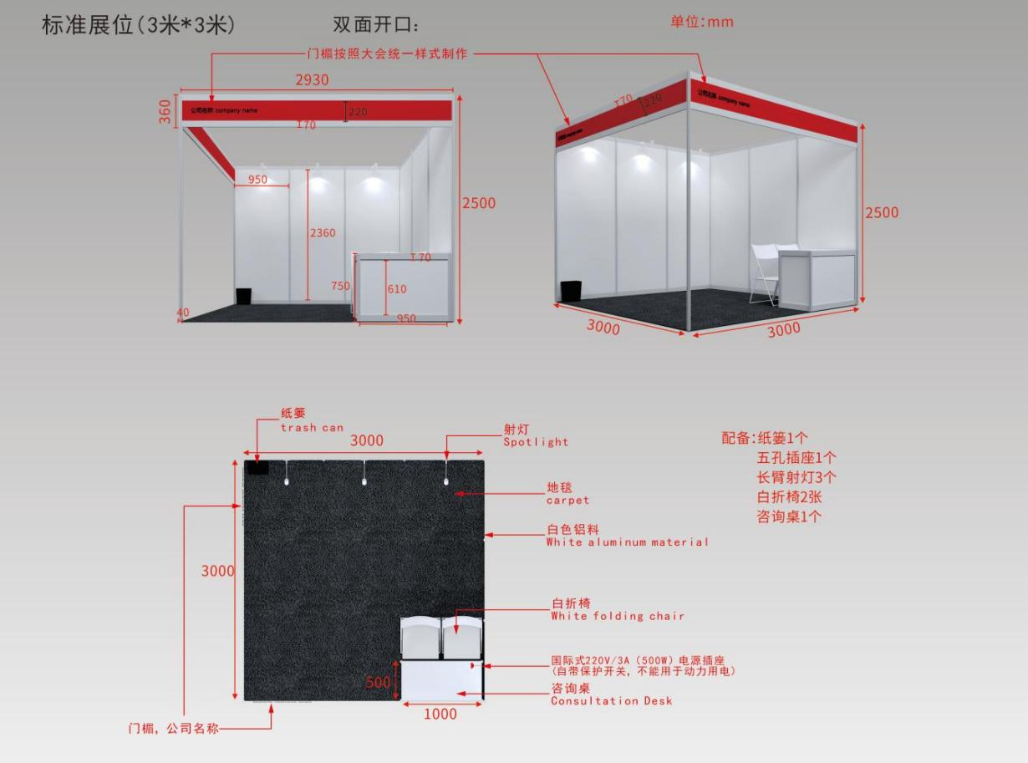
单通道标准展位:
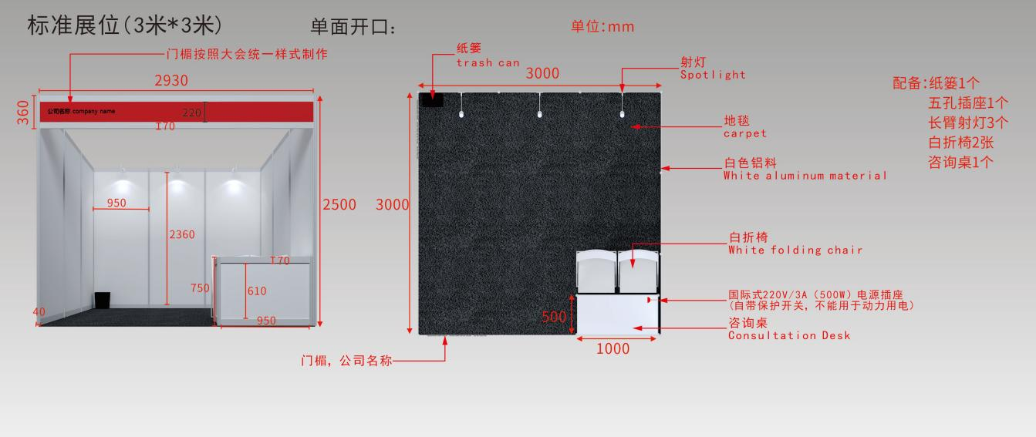
附件5
展馆位置图

展馆名称：石家庄国际会展中心
展馆地址：河北省石家庄市正定新区河阳路9号
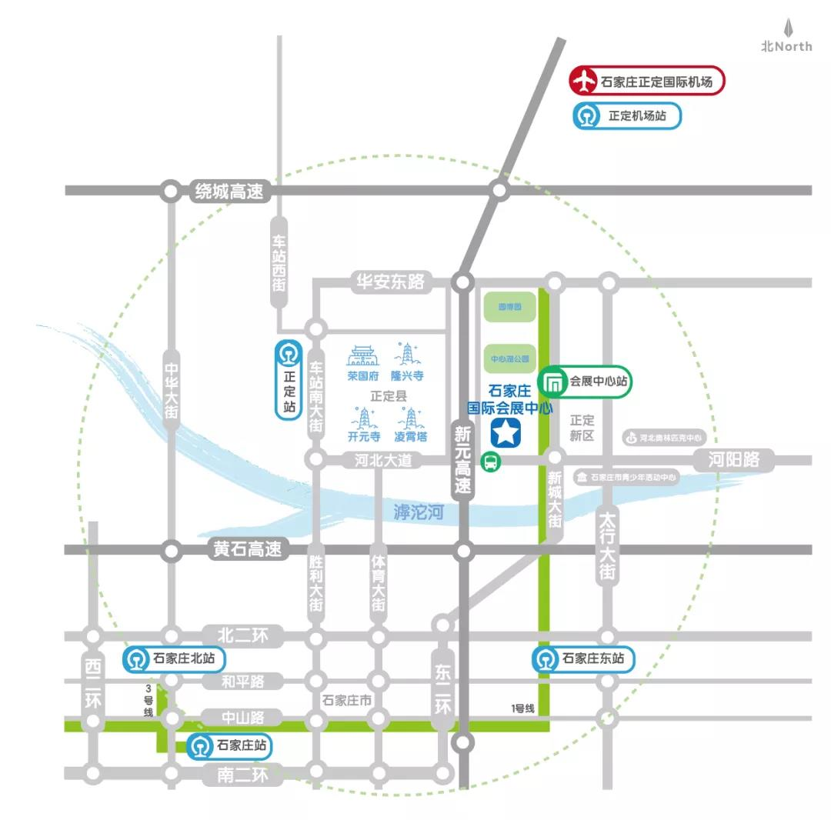
附件6
活动官方微信公众号二维码



